BACCALAURÉAT PROFESSIONNEL
MAINTENANCE DES VÉHICULES

OPTION C : Motocycles

SESSION 2024

ÉPREUVE E2

ANALYSE PRÉPARATOIRE À UNE INTERVENTION

Durée : 3 heures Coefficient : 3

DOSSIER RÉPONSES

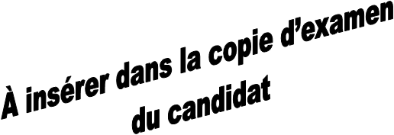

PARTIE 1 : Prise en charge du véhicule

Réponses n°1 et n°4 :
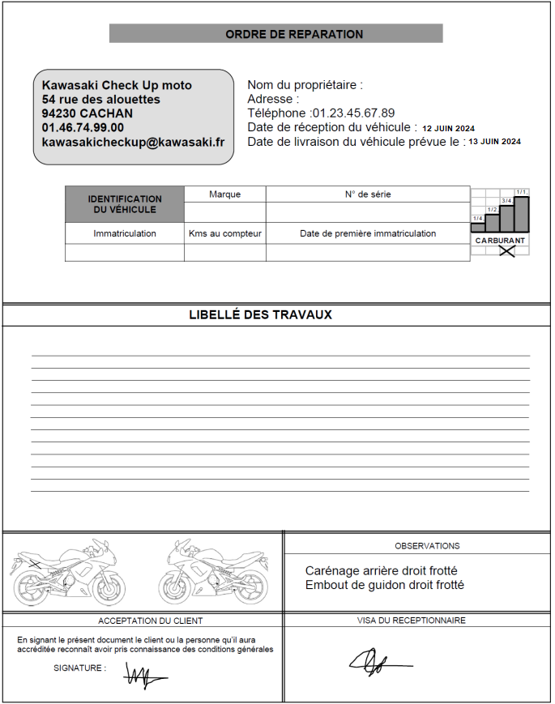

Réponse n°2 :

Type de ce véhicule : ……………………………………

PARTIE 2 : Préparation de la maintenance périodique

Réponse n°6 :

Vis de vidange : ……………………………………………………

Filtre à huile : ………………………………………………………..

Réponse n°8 :

Réponse n°9 :

Référence : …………………………………………………………………………………………………

Réponse n°13 :

Désignation | Référence (Part No) ou Préconisation | Quantité
Filtre à huile | 16097-0008 | 1

Réponse n°14 :

Pression AV : ………………………………………Bars.

Pression AR : ………………………………………Bars.

Réponse n°15 :

PARTIE 3 : Préparation au diagnostic

Réponse n°16 :

Réponse n°20 :
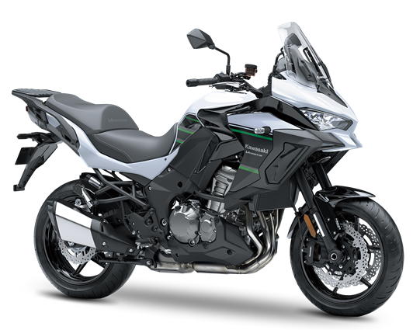

Réponse n°24 :

Le code d’entretien [A] s’affiche sur l’écran LCD.

Réponse n°25 :

Code : ……….…

Système en cause : ……..…...

Problème : ………………………………………….

………………………………………………………..

………………………………………………………..

……………………………………………………….

18

Réponse n°28 :

Alternatif

Continu

Réponse 29 :

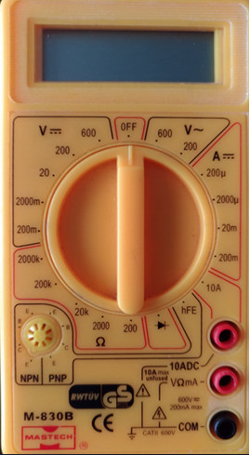

Réponse n°30 :
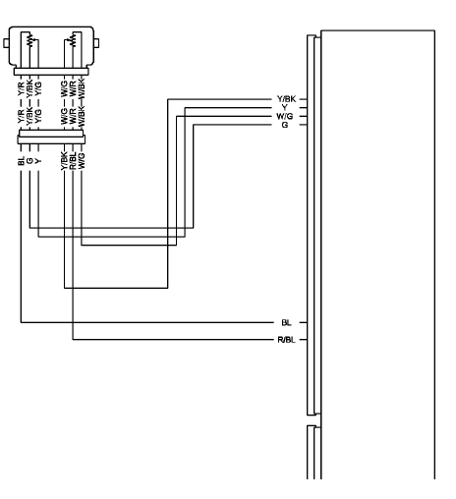

+

-
Outil
de mesure

Réponse n°31 :

 | Points de mesure | Valeurs attendues
Signal 1
Signal 2

Réponse n°32 :

Non
Oui

Réponse n°33 :

+

-
Outil
de mesure

Réponse n°36 :

Désignation | Référence (Part No)
Capteur de position d’accélérateur

